Projekts

LATVIJAS REPUBLIKAS MINISTRU KABINETS

2018. gada __. ________ Noteikumi Nr. ____
Rīgā (prot. Nr. __ __. §)

Grozījumi Ministru kabineta 2015. gada 25. augusta noteikumos Nr. 490 “Noteikumi par valsts drošības iestāžu izdienas pensijas saņēmēja apliecību”

Izdoti saskaņā ar Valsts drošības iestāžu amatpersonu
izdienas pensiju likuma 15. panta otro daļu

1. Izdarīt Ministru kabineta 2015. gada 25. augusta noteikumos Nr. 490 “Noteikumi par valsts drošības iestāžu izdienas pensijas saņēmēja apliecību” (Latvijas Vēstnesis, 2015, 169. nr.) šādus grozījumus:

  - svītrot 2. punktā vārdus “vai atbrīvota no darba”;

  - aizstāt 3. punktā vārdus “kura atvaļināta no dienesta vai atbrīvota no darba Drošības policijā, informē par to Drošības policiju.” ar vārdiem “kura atvaļināta no dienesta Valsts drošības dienestā, informē par to Valsts drošības dienestu.”;

  - svītrot pielikuma 2.1. apakšpunktu;

  - aizstāt pielikuma 1. attēlu šādā redakcijā:

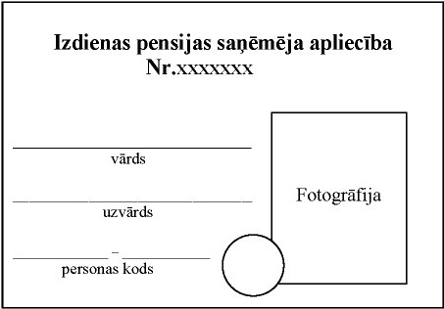

“1. att. Izdienas pensijas saņēmēja apliecības priekšpuse (averss)”.

2. Noteikumi stājas spēkā 2019. gada 1. janvārī.

Ministru prezidents M. Kučinskis

Iekšlietu ministrs R. Kozlovskis

Iesniedzējs:
Iekšlietu ministrs R. Kozlovskis

Vīza: valsts sekretārs D. Trofimovs

25.10.2018. 14:40
173
67208949, juristi@dp.gov.lv

